中共安远县委办公室部门2022年度部门决算

目 录

第一部分 中共安远县委办公室部门概况
一、部门主要职责
二、部门基本情况
第二部分 2022年度部门决算表
一、收入支出决算总表
二、收入决算表
三、支出决算表
四、财政拨款收入支出决算总表
五、一般公共预算财政拨款支出决算表
六、一般公共预算财政拨款基本支出决算表
七、政府性基金预算财政拨款收入支出决算表
八、国有资本经营预算财政拨款支出决算表
九、财政拨款“三公”经费支出决算表
十、国有资产占用情况表
第三部分 2022年度部门决算情况说明
一、收入决算情况说明
二、支出决算情况说明
三、财政拨款支出决算情况说明
四、一般公共预算财政拨款基本支出决算情况说明
五、财政拨款“三公”经费支出决算情况说明
六、机关运行经费支出情况说明
七、政府采购支出情况说明
八、国有资产占用情况说明
九、预算绩效情况说明
第四部分 名词解释
第五部分 附件

第一部分 中共安远县委办公室部门概况

一、部门主要职能
县委办公室是县委工作机关，属于正科级行政机构单位。主要负责参谋协调、上传下达、后勤保障等工作。主要职责是负责县委重要会议活动的组织，领导讲话和重要文件的起草，处理日常文书，重大决策部署督查督办，对全县党委办公部门秘书工作业务联系和指导，负责档案行政管理、国家安全、全面深化改革牵头抓总、对台工作，以及全县八大行动项目的指导、协调、调度、督查工作。
二、部门基本情况
本单位设立8个内设机构，分别是秘书科、综合科、信息科、行政科、改革办、攻坚督查办公室、国家安全和台湾事务办公室、档案管理科。代管2个事业单位，分别是县发展研究中心和群团综合服务中心。
本单位2021年年末实有人数53人，其中在职人员43人，离休人员0人，退休人员10人（不含由养老保险基金发放养老金的离退休人员）；年末其他人员0人；年末学生人数0人；由养老保险基金发放养老金的离退休人员10人。

第二部分 2022年度单位决算表

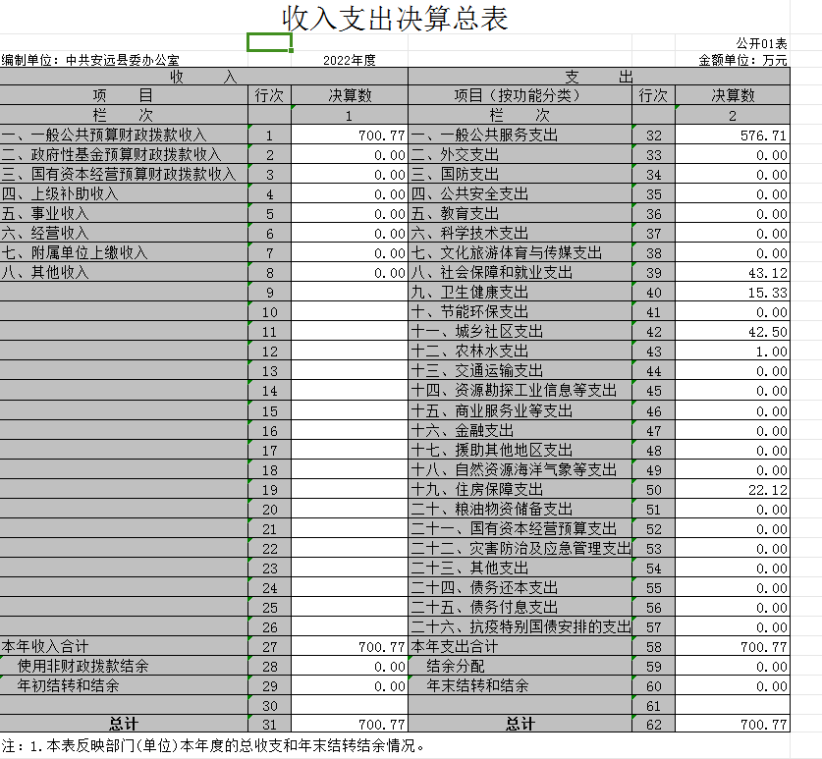

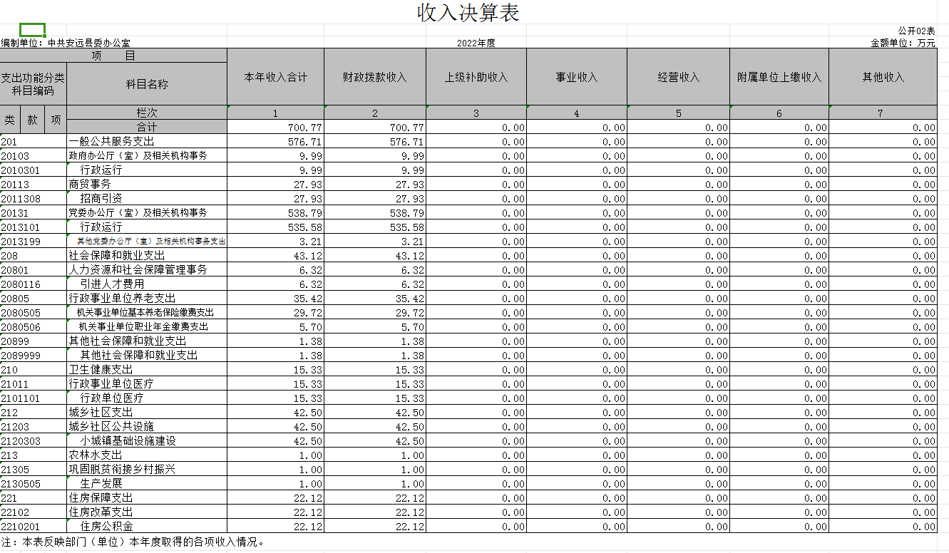

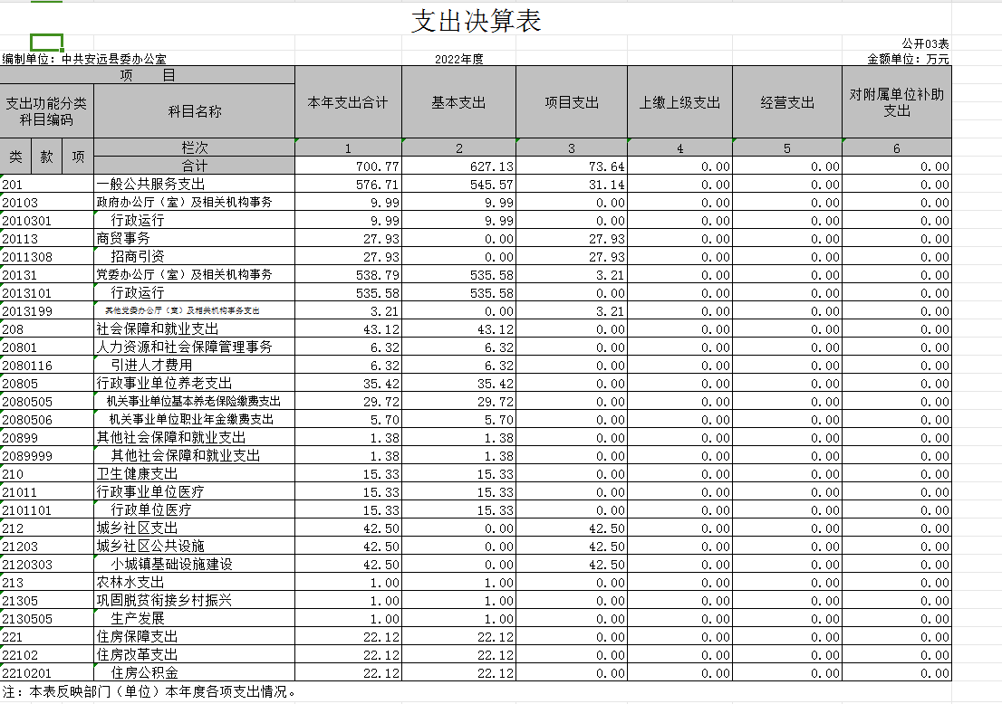

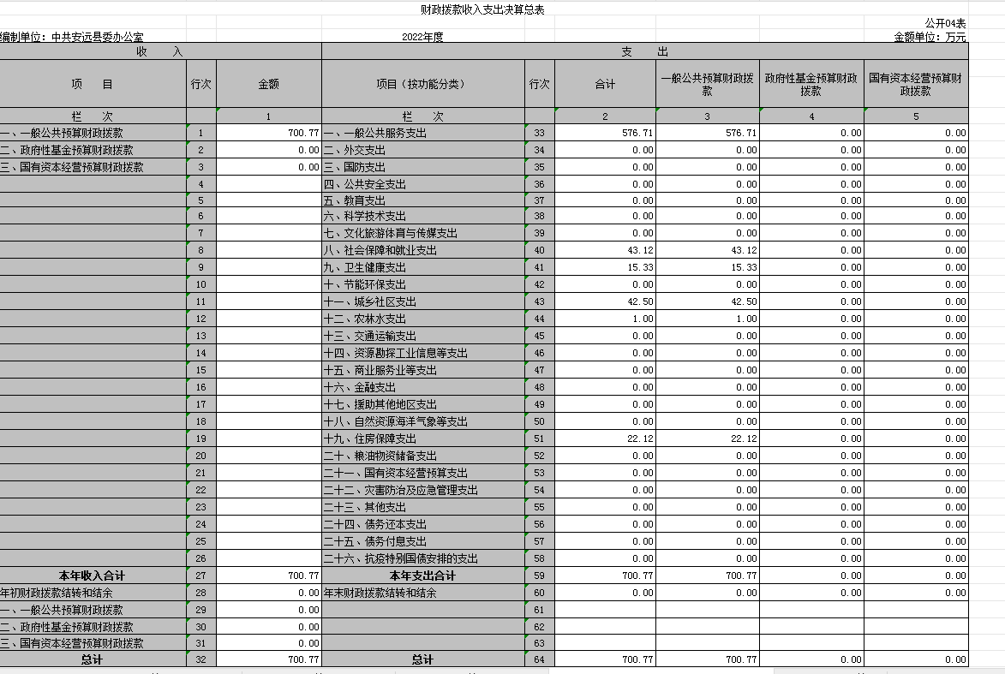

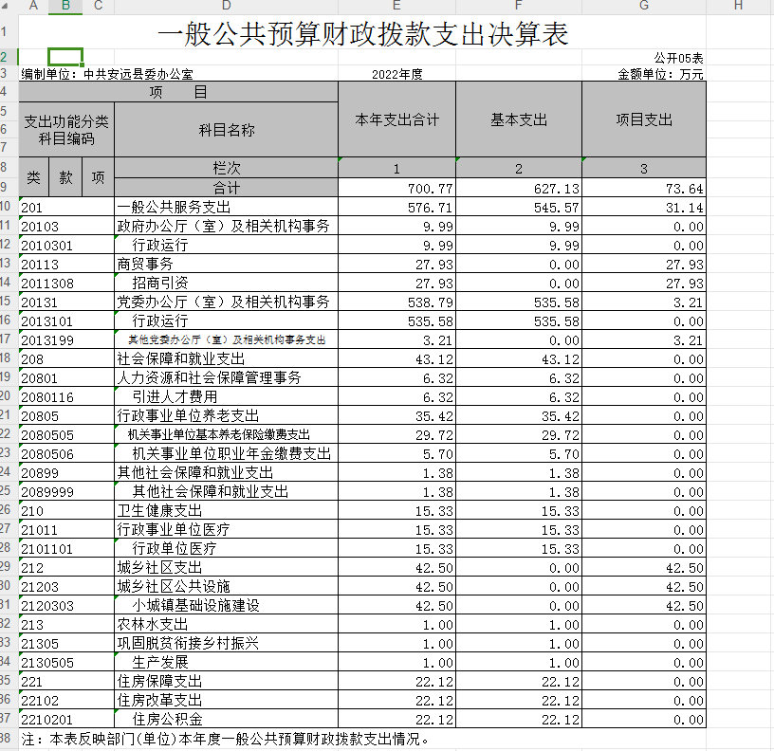

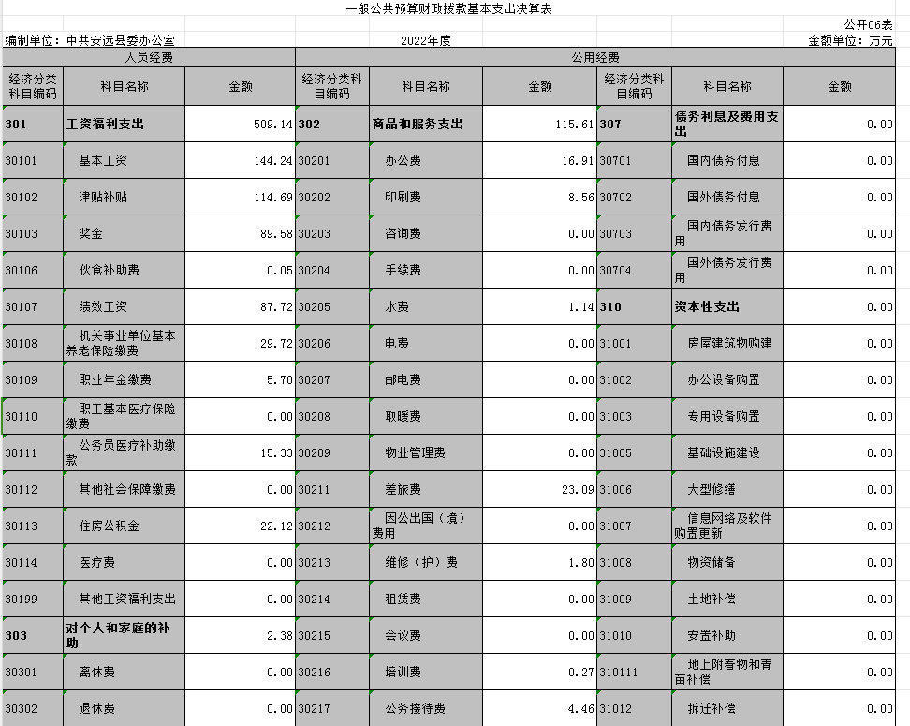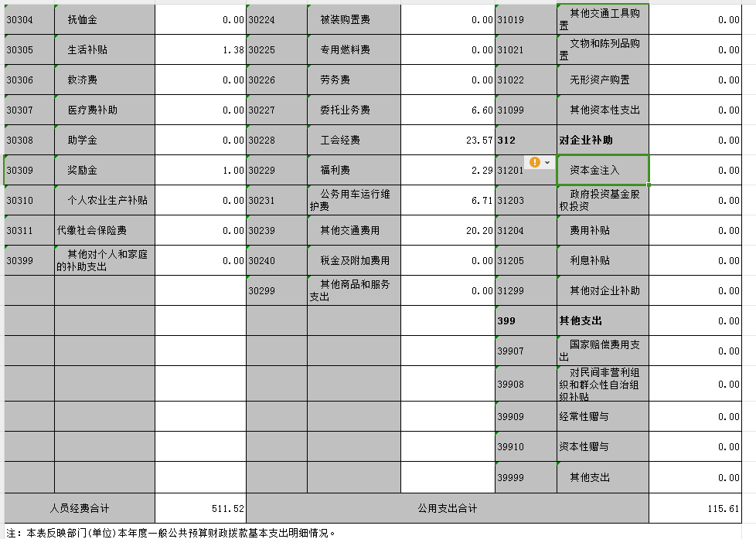

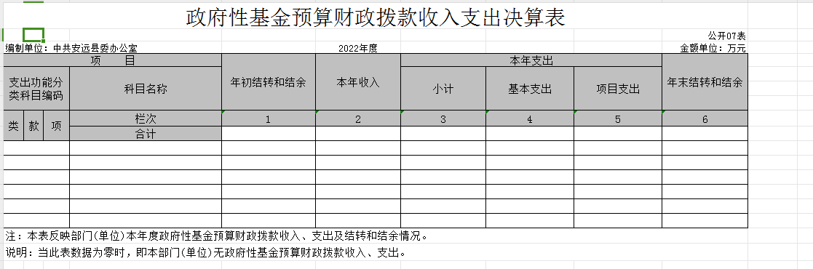

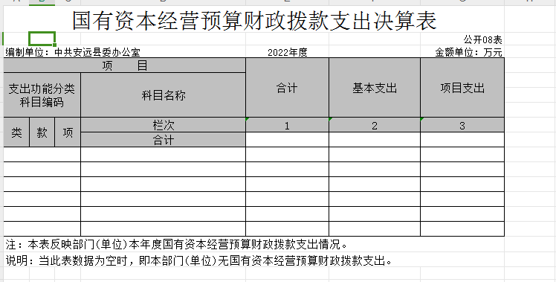

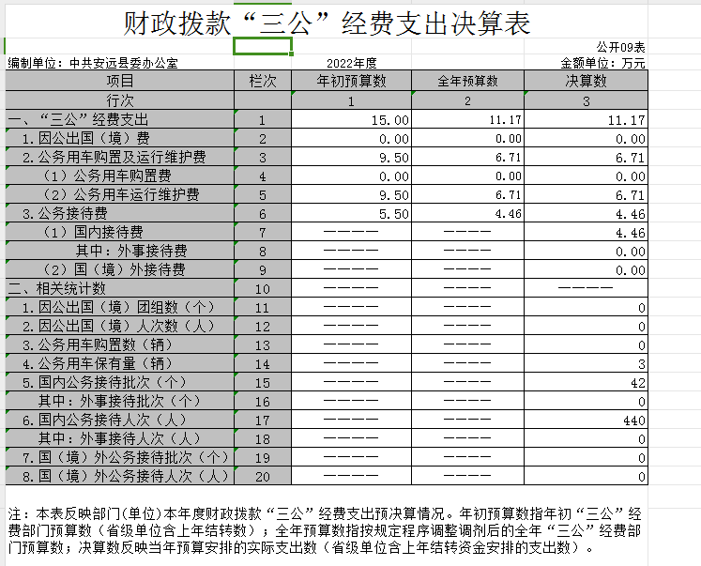

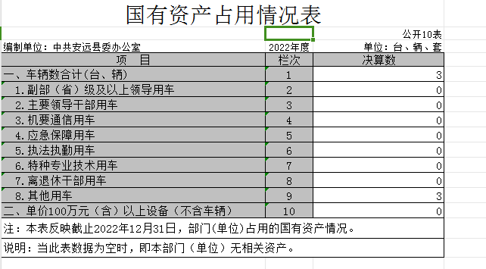

第三部分 2022年度单位决算情况说明

一、收入决算情况说明
本单位2022年度收入总计700.77万元，其中年初结转和结余0万元，较2021年增加137.53万元，增长24.4%；本年收入合计700.77万元，较2021年增加144.57万元，增长25.99%，主要原因是：人员增加，经费增加。
本年收入的具体构成为：财政拨款收入700.77万元，占100%；事业收入0万元，占0%；经营收入0万元，占0%；其他收入0万元，占0%。
二、支出决算情况说明
本单位2022年度支出总计700.77万元，其中本年支出合计700.77万元，较2021年增加137.53万元，增长24.4%，主要原因是：人员增加，经费增加；年末结转和结余0万元，较2021年增加0万元，增长0%，主要原因是：人员增加，经费增加。
本年支出的具体构成为：基本支出627.13万元，占89.5 %；项目支出73.64万元，占10.5%；经营支出0万元，占0 %；其他支出（对附属单位补助支出、上缴上级支出）0万元，占0%。
三、财政拨款支出决算情况说明
本单位2022年度财政拨款本年支出年初预算数为474.26万元，决算数为700.77万元，完成年初预算的100%。其中：
（一）一般公共服务支出年初预算数为400.41万元，决算数为576.71万元，完成年初预算的100%，主要原因是：人员增加，经费增加。
（二）社会保障和就业支出年初预算数为37.42万元，决算数为43.12万元，完成年初预算的100%，主要原因是：人员增加，经费增加。
（三）卫生健康支出年初预算数为14.33万元，决算数为15.33万元，完成年初预算的100 %，主要原因是：人员增加，经费增加。
（四）住房保障支出年初预算数为22.10万元，决算数为22.12万元，完成年初预算的100 %，主要原因是：人员增加，经费增加。
四、一般公共预算财政拨款基本支出决算情况说明
本单位2022年度一般公共预算财政拨款基本支出627.13 万元，其中：
（一）工资福利支出509.14万元，较2021年增加16.33万元，增长3.3 %，主要原因是：人员增加，经费增加。
（二）商品和服务支出115.61万元，较2021年增加51.24万元，增长79.6%，主要原因是：人员增加，经费增加。
（三）对个人和家庭补助支出2.38万元，较2021年增加1.37万元，增长100 %，主要原因是：人员增加，经费增加。
（四）资本性支出0万元，较2021年减少5.05 万元，下降100%，主要原因是：未发生资本性支出。
五、财政拨款“三公”经费支出决算情况说明
本单位2022年度财政拨款“三公”经费支出全年预算数为 11.17万元，决算数为11.17 万元，完成全年预算的100 %，决算数较2021年增加0万元，增长0%，其中：
- 因公出国（境）支出全年预算数为0万元，决算数为0万元，完成全年预算的 0%，决算数较2021年增加0 万元，增长0 %，主要原因是没有人员因公出国。决算数较全年预算数增加的主要原因是：没有人员因公出国。全年安排因公出国（境）团组0个，累计0 人次，主要为：没有人员因公出国。
（二）公务接待费支出全年预算数为4.46万元，决算数为 4.46万元，完成全年预算的100 %，决算数较2021年增加0万元，增长0%，主要原因是严格执行中央八项规定，控制公务接待任务。决算数较全年预算数增加的主要原因是：严格执行中央八项规定，控制公务接待任务。全年国内公务接待 42 批，累计接待440 人次，其中外事接待0批，累计接待0人次，主要为：商务接待。
（三）公务用车购置及运行维护费支出6.71万元，其中公务用车购置全年预算数为0万元，决算数为0万元，完成全年预算的0%，决算数较2021年增加0万元，增长0%，主要原因是全年无公车购置，全年购置公务用车0 辆。决算数较全年预算数增加的主要原因是全年无公车购置；公务用车运行维护费支出全年预算数为6.71万元，决算数为6.71万元，完成全年预算的100%，决算数较2021年增加0 万元，增长0 %，主要原因是加强公务用车的管理，控制费用支出，年末公务用车保有3辆。决算数较全年预算数增加的主要原因是：全年无公车购置。
六、机关运行经费支出情况说明
本单位2022年度机关运行经费支出115.61万元（与部门决算中行政单位和参照公务员法管理事业单位财政拨款基本支出中公用经费之和一致），较上年决算数增加46.19万元，增长66.5%，主要原因是：人员增加，公用经费增加，差旅费支出增加。
七、政府采购支出情况说明
本单位2022年度政府采购支出总额12.81万元，其中：政府采购货物支出12.81万元、政府采购工程支出0万元、政府采购服务支出0万元。授予中小企业合同金额12.81万元，占政府采购支出总额的100%，其中：授予小微企业合同金额12.81 万元，占授予中小企业合同金额的100 %；货物采购授予中小企业合同金额占货物支出金额的0%，工程采购授予中小企业合同金额占工程支出金额的0%，服务采购授予中小企业合同金额占服务支出金额的0%。
八、国有资产占用情况说明
截止2022年12月31日，本单位国有资产占用情况见公开10表《国有资产占用情况表》。其中车辆中的其他用车主要是用于调研、督查等一般公务用车。
九、预算绩效评价情况说明
（一）绩效评价工作开展情况。
根据预算绩效管理要求，我部门组织对纳入2022年度部门预算范围的二级项目9个全面开展绩效自评，共涉及资金 277.14 万元，占项目支出总额的0%。
组织对“拨付整改办部分办公设备采购费用”等9 个项目开展了部门评价，涉及一般公共预算支出277.14万元，政府性基金预算支出0万元，国有资本预算支出0万元。从评价情况来看，预算绩效评价情况良好，预算绩效评价得到有效实施和监控。
组织开展部门整体支出绩效评价，涉及一般公共预算支出 277.14万元，政府性基金预算支出0万元。从评价情况来看，从评价情况来看，科学合理编制预算，严格执行预算，进一步提高预算编制到位率，做准做全基本支出预算，加强预算支出的审核，提高预算编制严谨性和可控性。
（二）部门决算中项目绩效自评结果。
反映2022年度省级部门绩效自评总报告和《项目支出绩效自评表》。

中共安远县委办公室绩效自评总报告
根据安远县财政局《关于开展 2022 年度绩效自评和部门评价工作的通知》（安财运字〔2023〕2 号），我办及时开展自评工作，成立自评工作小组，明确分工，落实责任，认真开展自评自查工作，经查阅、核实有关账务及项目等执行情况，填写自评表格并综合分析，形成本评价报告。现将 2022 年中共安远县委办公室整体绩效自评报告如下：
一、本部门项目绩效目标情况
（一）绩效评价目的、对象和范围：县委办各项资金已 经合理安排，已做到专款专用。
（二）绩效评价原则、评价指标体系（附表说明）、评 价方法、评价标准等：
（三）绩效评价工作过程:由我办组成自评工作小组， 专门研究部门绩效，做到仔细透彻，各类表格合理规范填写数据。
二、单位自评工作开展情况
根据财政局《关于开展 2022 年度绩效自评和部门评价工作的通知》（安财运字〔2023〕2 号）文件要求，为确保我办绩效自评工作顺利开展，特制定以下方案。

（一）成立领导小组
组 长：黄文峰 县委办主任
副组长：梅伟春 县发展研究中心主任组 员：唐玉蓉 行政股股长、出纳
黄晓芳 行政股股员
黄翕 行政股股员、会计

（二）职责分工
组 长：负责 2022 年度单位绩效评价全面工作，筹划部署、督导 2022 年度单位绩效评价小组工作的开展。
副组长：具体负责、指导 2022 年度单位绩效评价小组工作的开展和落实。
组 员：负责填写部门整体支出绩效自评数据，撰写部门整体支出报告，收集整理自评材料，在单位门户网站公开 自评数据。

（三）评价指标、评价方法
- 评价指标：公用经费控制率，三公经费控制率， 项目经费完成率
- 评价办法：目标预订与实施效果比较法，通过比较财政支出所产生的实际结果与年初预订的目标，分析完成
（或未完成）目标的因素，从而评价财政支出绩效。

（四）工作时间安排
（1）2023 年 2 月 20 至 23日：学习文件精神，制定工作方案；
（2）2023 年 2 月 24 日至 2 月 28日：填报单位绩效评价表、撰写部门整体支出报告，收集整理自评材料；
（3）2023 年 3 月 1日：领导小组审议单位绩效评价。
- 综合评价结论
根据我办在预算年度内整体支出绩效目标的完成情况及其履行职责的经济性、效率性、效果性和公平性等指标来测算、我办整体绩效自评和 2022 年度纳入绩效自评的二级
项目总计 9 个，总自评结论在 98 分。
四、绩效目标完成情况总体分析
（一）预算编制合理性。本单位预算的合理性，是符合本部门职责、是符合县委、县政府的方针政策和工作要求， 预算资金能根据年度工作重点，属于公共财政支持范围，在不同项目、不同用途之间分配合理。
（二）预算编制规范性。按要求做实做细部门项目库工作；项目支出预算按要求细化到具体执行项项目。
（三）目标完整性。是按要求申报项目绩效目标和设置 部门整体绩效目标，部门整体绩效目标能体现部门职能和年度工作计划，整体绩效目标能分解成具体工作任务的，对预期产出和效益进行充分、恰当的描述。
（四）目标科学性。明确体现本单位履职效果的社会经 济效益指标；绩效指标具有清晰、可衡量的指标值，且设置了可量化的指标；绩效目标的目标值测算有依据，符合客观 实际的。
五、偏离绩效目标的原因和改进措施
（一）偏离绩效目标的原因
预算申报时，应建立在科学测算、整体评估、切合实际的基础上。但还存在对项目预算的测算不够准确,造成项目预算不够细、有的支付进度过慢等，使得预算还不够精确。
（二）改进措施
充分认识预算执行管理工作的重要性，不断提高预算编制和资金执行力和资金使用率。在编年初预算时根据我办目标拟定，相关支出绩效评目标和年度的收支预测，使预算编制实事求是，切实可行，细化到项目及具体的事项。预算一经确定，严格按照预算执行，减少预算调整。
六、绩效自评结果拟应用和公开情况
我办上报县财政局绩效评价报告与在安远县人民政府网站公开自评数据自评报告、数据表、评分表一致。
项目支出绩效自评表
(2022 年度)
项目名称 |  |  |  | 拨付整改办部分办公设备采购费用
主管部门 |  |  |  | 中共安远县委办公室 |  |  |  | 实施单位 |  | 中共安远县委办公室
资金执行情况
 |  |  |  | 年初预算数 |  | 全年预算数 |  | 全年执行数 |  | 分值 | 执行率(%) | 得分
项目资金（万元 |  | 年度资金总额 |  | 1.65 |  | 1.65 |  | 1.65 |  | 10 | 100 | 10
 |  | 其中：  ）  财政拨  款 |  | 1.65 |  | 1.65 |  | 1.65 |  | - | 100 | -
 |  | 其他资金 |  | 0 |  | 0 |  | 0 |  | - | 0 | -
偏差原因及整改措施
年度总体目标 |  |  |  | 预期目标 |  |  |  |  |  | 完成实际情况
 |  |  |  | 整改办完成办公设备采购 |  |  |  |  |  | 资金已全部使用到位
绩效目标
 | 一级指标 |  | 二级指标 |  | 三级指标 |  | 年度指标 | 实际完成值 | 分值 |  | 得分 | 执行率偏差原因分析及改进  措施
绩效目标 | 产出指标 |  | 数量 |  | 采购数量 |  | =3 台 | 3 | 10 |  | 10
绩效目标 |  |  | 质量 |  | 设备合格  率 |  | >=99% | 100 | 5 |  | 5
绩效目标 |  |  |  |  | 设备质量  合格率 |  | >=99% | 100 | 10 |  | 10
绩效目标 |  |  | 时效 |  | 使用年限 |  | >=6 年 | 6 | 5 |  | 5
绩效目标 |  |  | 成本 |  | 经济成本  指标 |  | >=16500  元 | 16500 | 5 |  | 5

 |  |  | 采购金额 | <=16500  元 | 16500 | 5 | 5
 |  | 经济效益
 |  |  | 提高员工
 |  |  | 积极性，  提供良好 | 均有改善  定性 | 100 | 20 | 20
 | 效益指标 | 社会效益 | 办公环境
 | 效益指标 | 社会效益 | 提高员工  积极性， 改善办公 | 有所改善定性 | 100 | 20 | 20
 |  |  | 环境
 |  | 生态效益
 |  | 可持续影
 |  | 响
 | 满意度 | 满意度 | 员工满意  度 | >=99% | 100 | 10 | 10
总计 |  |  |  |  |  | 100 | 100

项目支出绩效自评表
(2022 年度)
项目名称 |  |  |  | 县委机关办公楼空调采购工作
主管部门 |  |  |  | 中共安远县委办公室 |  |  |  | 实施单位 |  | 中共安远县委办公室
资金执行情况
 |  |  |  | 年初预算数 |  | 全年预算数 |  | 全年执行数 |  | 分值 | 执行率(%) | 得分
项目资金（万元 |  | 其他资金 |  | 0 |  | 0 |  | 0 |  | - | 0 | -
 |  | ） 年度资  金总额 |  | 5 |  | 5 |  | 5 |  | 10 | 100 | 10
 |  | 其中： 财政拨款 |  | 5 |  | 5 |  | 5 |  | - | 100 | -
偏差原因及整改措施
年度总体目标 |  |  |  | 预期目标 |  |  |  |  |  | 完成实际情况
 |  |  |  | 根据安府办抄字{2022}373 号，同意安排五万  元费用用于县委机关办公楼采购费用 |  |  |  |  |  | 资金已全部使用到位
绩效目标
 | 一级指标 |  | 二级指标 |  | 三级指标 |  | 年度指标 | 实际完成值 | 分值 |  | 得分 | 执行率偏差原因分析及改进  措施
绩效目标 | 产出指标 |  | 数量 |  | 采购数量 |  | >=8 台 | 9 | 10 |  | 10
绩效目标 |  |  | 质量 |  | 空调质量  合格率 |  | >=99% | 100 | 10 |  | 10
绩效目标 |  |  | 时效 |  | 使用年限 |  | >=6 年 | 6 | 10 |  | 10
绩效目标 |  |  | 成本 |  | 经济成本  指标 |  | <=5 万元 | 5 | 10 |  | 10
绩效目标 | 效益指标 |  | 经济效益

 |  | 社会效益 | 提高员工积极性， 提供良好  办公环境 | 均有改善 | 100 | 40 | 40
 |  | 生态效益
可持续影
响
 | 满意度 | 满意度 | 员工满意  度 | >=99% | 100 | 10 | 10
总计 |  |  |  |  |  | 100 | 100

（三）部门评价项目绩效评价情况。

详见附件。

第四部分 名词解释

一、财政拨款收入：指单位本年度从本级财政部门取得的财政拨款，包括一般公共预算财政拨款和政府性基金预算财政拨款。
二、上级补助收入：指事业单位从主管部门和上级单位取得的非财政补助收入。
三、事业收入：指事业单位开展专业业务活动及其辅助活动取得的收入；事业单位收到的财政专户实际核拨的教育收费等资金在此反映。
四、经营收入：指事业单位在专业业务活动及其辅助活动之外开展非独立核算经营活动取得的收入。
五、附属单位缴款：指事业单位附属独立核算单位按照有关规定上缴的收入。
六、其他收入：指单位取得的除上述“财政拨款收入”、“事业收入”、“经营收入”、“附属单位缴款”等以外的各项收入。
七、用事业基金弥补收支差额：指事业单位用事业基金弥补当年收支差额的数额。
八、年初结转和结余：指单位上年结转本年使用的基本支出结转、项目支出结转和结余和经营结余。
九、结余分配：指事业单位按规定对非财政补助结余资金提取的职工福利基金、事业基金和缴纳的所得税，以及减少单位按规定应缴回的基本建设竣工项目结余资金。
十、年末结转和结余资金：指单位结转下年的基本支出结转、项目支出结转和结余和经营结余。
十一、基本支出：指为保障机构正常运转、完成日常工作任务而发生的人员支出和公用支出。
十二、项目支出：指在基本支出之外为完成特定的行政任务或事业发展目标所发生的支出。
十三、上缴上级支出：指事业单位按照财政部门和主管部门的规定上缴上级单位的支出。
十四、经营支出：指事业单位在专业业务活动及其辅助活动之外开展非独立核算经营活动发生的支出。
十五、对附属单位补助支出：指事业单位用财政补助收入之外的收入对附属单位补助发生的支出。
十六、“三公”经费：指各部门因公出国（境）费、公务用车购置及运行费和公务接待费。其中，因公出国（境）费指单位公务出国（境）的住宿费、旅费、伙食补助费、杂费、培训费等支出；公务用车购置及运行费指单位公务用车购置费及租用费、燃料费、维修费、过路过桥费、保险费、安全奖励费用等支出；公务接待费指单位按规定开支的各类公务接待（含外宾接待）支出。
十七、机关运行经费：指为保障行政单位（含参照公务员法管理的事业单位）运行用于购买货物和服务的各项资金，包括办公费、印刷费、差旅费、会议费、日常维修费、专用材料及办公用房水电费、物业管理费、公务用车运行维护费等。在财政部有明确规定前，“机关运行经费”暂指一般公共预算安排的基本支出中的“商品和服务支出”经费。

- 附 件
安远县委办公室部门评价报告
一、基本情况
（一）项目概况。
1.立项背景及依据
因县委一楼会议室、信息科及八大办办公室空调老旧，无法正常使用，一楼是干部的办公场所，为改善委办干部办公条件，提高办公舒适性，需采购一批新空调。
- 项目主要内容及实施情况
县委一楼会议室、信息科及八大办办公室空调老旧，无法正常使用，于 7 月采购了 8 台新空调，并全部完成了更换。
- 资金投入及使用情况
年初批复预算数 5 万元，全年执行数 5 万元，县委办严格遵循公开、公平、公正、透明的原则组织实施，做到专款专用。

（二）项目绩效目标。包括总体目标和阶段性目标
- 总体目标：为改善委办干部办公条件，提高办公舒适性。
- 阶段性目标：县委一楼会议室、信息科及八大办办公室 空调老旧，无法正常使用，完成更换 8 台立式空调。
二、绩效评价工作开展情况

（一）绩效评价目的、对象和范围
目的：评价县委机关办公楼空调采购工作经费是否达到预定绩效评价指标。
对象：县委机关办公楼空调采购工作。
范围：县委一楼会议室、信息科及八大办办公室空调老旧，
完成更换 8 台立式空调。

（二）绩效评价原则、评价指标体系（附表说明）、评价 方法、评价标准等
评价原则：分析评价体系中的各项年度指标是否达标。评价指标体系：项目决策情况 10 分，项目过程情况 25分，项目产出情况 25 分，项目效益情况 40 分。
评价方法：采取现场查看、查证佐证材料相结合的方法进行绩效评价，评价重点主要包括项目预算编制是否合理、合规、项目绩效目标是否完成等内容。
评价标准：评价体系中的各项年度指标。

（三）绩效评价工作过程
绩效评价主要工作程序包括：开展前期调研，编制采购计划，确定绩效评价实施方案，实地评价，撰写绩效评价报告，绩效评价报告会审，绩效评价报告征求意见及修改完善， 出具绩效评价报告。
三、综合评价情况及评价结论（附相关评分表）

（一）资金总体评价结论
总体评价得分 98 分，评价等级优，项目决策、项目过程情况、项目产出、项目效益均达标，项目决策 10 分。项目目过程情况 25 分、项目产出 25 分，项目效益 38 分。

（二）项目预算执行情况
年初批复预算数 5 万元，全年执行数 5 万元，执行率 100.
四、绩效评价指标分析

（一）项目决策情况
项目立项依据充分，立项程序规范；绩效目标合理，绩效指标明确；预算编制科学，资金分配合理。

（二）项目过程情况
资金到位率 100，预算执行率 100，资金使用合规。管理制度健全，绩效管理有效，制度执行有效。

（三）项目产出情况
产出数量实际完成率达标，完成更换 8 台立式空调。

（四）项目效益情况
经济效益指标：采购成本 5 万元。
服务对象满意度指标：群众满意度达 98以上。
五、主要经验及做法、存在的问题及原因分析
坚持节约为主的原则，采购立式空调 8 台，为改善办公条件，提高办公舒适性，节省开支，通过市场调研，选取供货商，完成县委一楼会议室、信息科及八大办办公室老旧空调 更换工作。
六、有关建议
无
七、其他需要说明的问题
无

